Методологические основы нечеткого когнитивного моделирования иерархических проблемно-ориентированных систем

Л.А. Гинис

Введение
Изучение развития проблемно-ориентированных систем остается достаточно актуальной задачей особенно на этапе наблюдения с целью научного предвидения развития таких систем. Задача дополняется возросшим требованием учета человеческого фактора при разработке моделей для изучения поведения и определения обоснованных управленческих решений.
Под проблемно-ориентированной системой понимают комплекс различных подсистем в иерархическом представлении, объединяющий достаточно большое количество взаимно связанных и взаимодействующих между собой объектов различной природы в рамках проблемной области.
Любая проблемно-ориентированная система, в частности, социально-экономическая система (СЭС), является самоорганизующимся объектом, развивающаяся под влиянием многих изменяющихся факторов, как внутренних, так и внешних. По своей природе структура такой системы иерархичная, динамична, и отражает эволюцию системы во времени и пространстве. Наличие причинно-следственных связей, необходимость учета человеческого фактора, иерархичность, обосновывают использование когнитивного подхода.
Методологические основы нечеткого когнитивного моделирования
Четкие и нечеткие когнитивные карты (или модели) [1, 2] появились в последней четверти XX века и сразу приобрели популярность. В настоящее время нечеткие когнитивные модели − это база для описания современных проблемно-ориентированных систем динамического моделирования в финансах, политике и бизнесе, с помощью которой решаются такие задачи как: финансовые и политические анализы и прогнозы; принятие стратегических решений на основе когнитивных карт в четкой и нечеткой обстановке; ситуационное моделирование мировой политики, проектирование человеко-машинных систем и т.п., примеры которых можно найти в [3 − 6]. В [7] обосновывается, что когнитивное моделирование позволяет исследовать эволюцию ситуации, включающей в себя такие составляющие как: саморазвитие, моделирование внешних воздействий, моделирование целенаправленного развития ситуации (управляемого развития) в условиях наличия слабоструктурированных ситуаций.
В основе традиционной когнитивной модели лежит понятие когнитивной карты в виде знакового ориентированного графа (орграф) G=<V,E>, в котором: V – множество концептов (вершин), $V_{i}∈V$, i=1, 2,…, k являются элементами изучаемой системы; а Е – множество дуг, дуги $e_{\text{ij}}∈E$, i,j=1, 2, …,N отражают взаимосвязь между концептами. Такой аппарат позволяет работать с данными как качественного, так и количественного типа, причем степень использования количественных данных может увеличиваться в зависимости от возможностей количественной оценки взаимодействующих факторов в итерационном цикле моделирования.
Цель когнитивного моделирования заключается в генерации и проверке гипотез о функциональной структуре наблюдаемой ситуации до получения функциональной структуры, способной объяснить поведение наблюдаемой ситуации. Адекватно выстроенная структурная схема причинно-следственных связей позволит понять и проанализировать поведение системы. Основополагающим предположением при разработке методологии моделирования проблемно-ориентированной системы является следующее: к системам, проблемы которых слабоструктурированы, наиболее применим когнитивный подход, а описание такой системы с учетом ее неопределенности возможно с помощью комплекса согласованных между собой моделей, отражающих различные стороны ее функционирования.
Опираясь на работы известных отечественных исследователей в области когнитивного моделирования [8 − 11] опишем предлагаемую методологию моделирования проблемно-ориентированных систем, которая строится в отличие от известных, на основе многослойных нечетких когнитивных карт, что позволяет выработать управленческие решения для устойчивого и экономически безопасного развития такой системы на примере социально-экономической. Отдельные элементы методологии частично раскрыты в [4, 12 − 15].
В качестве входной информации на разных этапах методологии наряду с большим массивом статистических данных используются экспертные оценки. Обозначим основные этапы методологии.
Этап Ι. Анализ СЭС как объекта управления включает разделы, связанные с анализом предметной области, в результате которого должны быть выделены подсистемы СЭС, внутренние, внешние и связи соподчинения. Также выявляются проблемы управления как в самой СЭС, так и в ее подсистемах.
На этапе ΙΙ раскрывается стратифицированное описание структуры СЭС, в рамках которого можно выделить пять последовательных блоков. Представление уровней управления СЭС моделью в виде пирамиды, выделение сегментов пирамиды; определение управляющих эшелонов, страт, слоев сегмента. Теоретико-множественное представление выделенных слоев, в т.ч. определение входных, выходных и управляющих информационных потоков. Построение ситуационной модели управления СЭС. Прогнозирование переходов системы из текущего состояния в желаемое. Моделирование нечеткого управляющего воздействия.
Этап ΙΙΙ непосредственно связан с процессом моделирования подсистем СЭС посредством многослойных нечетких когнитивных карт. Необходимо выстроить модель в виде многослойной нечеткой когнитивной карты по каждой из подсистем. Провести анализ ее структурных и динамических свойств. Выработка альтернативных управляющих решений в условиях неопределенности по каждой из названных на этапе I проблем. Перейти к четким когнитивным картам отдельных элементов подсистем.
Этап IV связан с проведением эксперимента, т.е. с моделированием подсистем СЭС четкими когнитивными картами и включает три действия. Построение модели подсистем СЭС в виде четкой когнитивной карты. Анализ структурных и динамических свойств СЭС на четкой когнитивной карте. Разработка стратегий и моделирование соответствующих им сценариев развития СЭС.
На этапе V проводится верификация и разработка рекомендаций по принятию обоснованных управленческих решений.
В результате выполнения всех этапов лицо, принимающее решение (ЛПР), получит набор стратегий устойчивого развития системы.
Комплекс взаимодействующих моделей принятия решений в проблемно-ориентированных системах
Практически на каждом из названных этапов, исследователь сталкивается с проблемой принятия различного рода решений. В известной работе «Новая парадигма развития России (комплексные проблемы устойчивого развития)» [16] предлагается логико-математический подход с использованием элементов искусственного интеллекта к задаче принятия решения. В рамках подхода описана структурная схема процесса принятия решения, представленная на рис. 1. Центральным звеном схемы является совокупность таких блоков как «генерация альтернатив», «задание предпочтений» и «логико-математические модели». Последний опирается на теоретико-множественный подход совместно с динамической моделью. Однако остается открытым вопрос, чем заполнить центральный блок.
Предлагается следующий комплекс моделей для наполнения блока «логико-математические модели», базирующийся на когнитивном подходе, теории иерархических структур, графовых моделях и нечетких множествах.

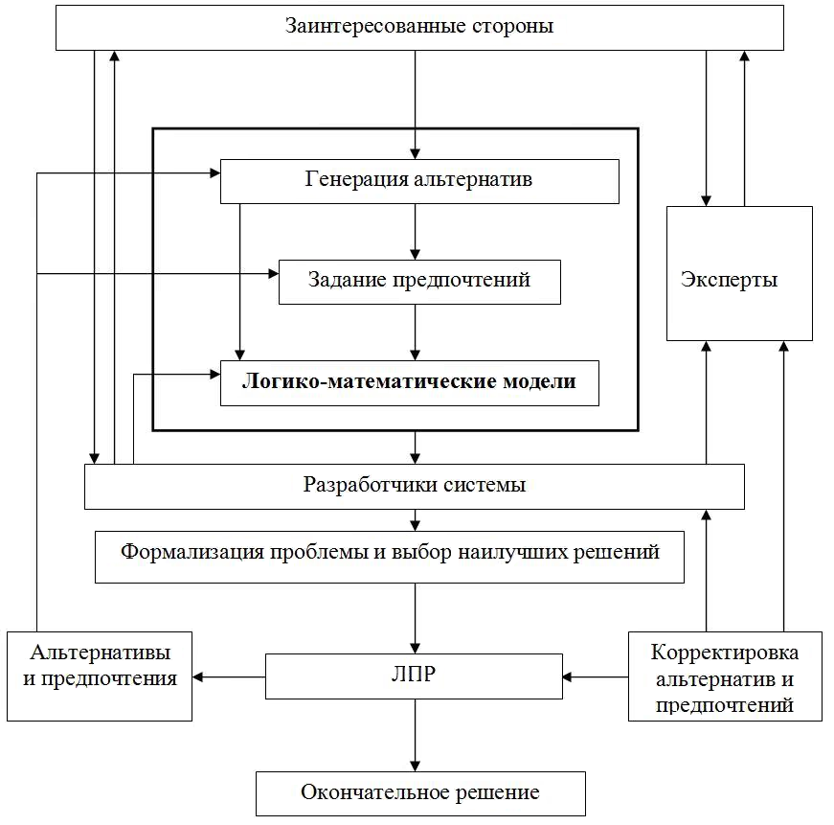
Рис. 1. – Структурная схема процесса принятия решений
Для представления простых подсистем модели на одном уровне иерархии используется четкая когнитивная карта на основе математического аппарата ориентированных графов. Многослойные когнитивные карты строятся по принципу иерархических структур с использованием эшелонов и стратифицированного описания. Нечеткие иерархические когнитивные карты описываются аппаратом нечетких орграфов. Нормативное и изыскательное технологическое прогнозирование положено в основу научной подготовки стратегии исследований и развития НИОКР. Статистические трендовые модели необходимы для сопоставления со сценариями, выявленными в ходе импульсного моделирования; многомерные методы статистики, такие как факторный анализ, выявляют степень значимости между факторами, а полученные коэффициенты корреляции используются для назначения весов над дугами в нечетком графе, кластерный анализ может быть применим для выявления слоев иерархической структуры. Импульсное моделирование на графовой модели используется с целью выявления перспективных направлений вложения инвестиций в конкретной отрасли хозяйствования.
Такой комплекс моделей строится с учетом законов поведения сложных иерархических структур, достаточно нагляден, прост для понимания, отвечает требованиям полноты системы и возможности масштабирования. Как результат, можно говорить о формализации выработки и оценивании принимаемого решения.
Заключение
Нечеткий когнитивный подход в последнее время становится основой для перспективных разработок при изучении поведения проблемно-ориентированных систем, особенно, в социально – экономической и политической сферах. Когнитивное моделирование дает возможность построения моделей, учитывающих такие особенности как: условия неполноты информации, наличие качественной информации, влияние человеческого фактора, устойчивость развития в условиях бифуркаций, что позволит определять возможные и рациональные пути управления ситуацией с целью перехода от негативных исходных состояний к позитивным.
Таким образом, применение технологии нечеткого когнитивного моделирования в отличие, например, от традиционных динамических моделей, позволяет действовать на опережение и не доводить потенциально опасные ситуации до угрожающих и конфликтных, строить модели в интересах анализа и прогнозирования развития технических, социально-экономических и политических систем.
Предлагаемая методология нечеткого когнитивного моделирования иерархических проблемно-ориентированных систем опирается на принцип сочетания формализованных методов моделирования и экспертных процедур с целью повышения уровня обоснованности и коллегиальности принимаемых управленческих решений в силу принципиальной невозможности полной формализации процедур принятия решений, систем предпочтений и ценностных установок человека.

Работа выполнена при поддержке гранта РФФИ № 13-01-00475-а.

Литература:
- Axelrod, Robert M., Structure of decision: The Cognitive Maps of Political Elites [Text] / R.M. Axelrod - Princeton, NJ, Princeton Un. Pr., 1976, − 404 p.
- Kosko, B. Fuzzy Cognitive Maps [Text] // Intern. Journal of Man-Machine Studies, – 1986. – vol. 24. – pp. 65 – 75.
- Горелова, Г.В., Рябцев, В.Н. Когнитивный подход к исследованию геополитических процессов в мировых регионах и когнитивное моделирование их развития (на примере Черноморско-Каспийского региона) [Электронный ресурс] // «Инженерный вестник Дона». – 2012. № 4-2 − Режим доступа: http://ivdon.ru/magazine/archive/n4p2y2012/1407 (доступ свободный) − Загл. с экрана. – Яз. рус.
- Боженюк, А.В., Гинис, Л.А. Применение нечетких моделей для анализа сложных систем [Текст] // Системы управления и информационные технологии. – 2013. № 1.1. – С.122 – 126.
- Василенко, Т. О. Генри и когнитивные карты [Электронный ресурс] // – Режим доступа: http://www.improvement.ru/zametki/cognitive/ − Загл. с экрана.
- Овсянников, В.Е. Васильев, В.И. Инженерно-психологическая оценка технологического оборудования предприятий автомобильного транспорта на этапе проектирования [Электронный ресурс] // Инженерный вестник Дона. – 2014. № 1. − Режим доступа: http://www.ivdon.ru/magazine/archive/ n1y2014/2285 (доступ свободный) − Загл. с экрана. – Яз. рус.
- Кулинич, А.А. Методология когнитивного моделирования сложных плохо определенных ситуаций [Текст] // Избранные труды II межд. конф. по проблемам управления: – Москва, ИПУ РАН, 2003. т.2, – С. 219 – 226.
- Максимов, В.И. Корноушенко, Е.К., Качаев, С.В. Когнитивные технологии для поддержки принятия управленческих решений [Электронный ресурс] // Материалы конф. "Технологии информационного общества 98 – Россия", − Режим доступа: http://www.iis.ru/events/19981130/maximov.ru.html
- Абрамова, Н.А., Авдеева, З.К. Когнитивный анализ и управление развитием ситуаций: проблемы методологии, теории и практики [Текст] // Проблемы управления. − 2008. − №3, − С. 85 − 87.
- Новиков, Д.А. «Когнитивные игры»: линейная импульсная модель [Текст] // Проблемы управления. − 2008. − №3, − С. 14 − 22.
- Кулинич, А.А. Компьютерные системы моделирования когнитивных карт: подходы и методы [Текст] // Проблемы управления. − 2010. − №3, − С. 2 − 16.
- Vovk, S.P., Ginis, L.А. Modelling and forecasting of transitions between levels of hierarchies in Difficult formalized systems [Text] // European Researcher. − 2012. − Vol. (20), №5-1, − pp. 541 – 545.
- Вовк, С.П., Гинис, Л.А. Моделирование переходов между эталонными ситуациями в сложных системах в условиях неопределенности [Текст] // Известия ЮФУ. Технические науки. −2013. − №2. – С. 116 – 122.
- Горелова, Г.В. О когнитивном моделировании сложных систем, инструментарий исследований [Текст] // Известия ЮФУ. Технические науки. − 2012. − №6, − С. 236 − 240
- Гинис, Л.А. Развитие инструментария когнитивного моделирования для исследования сложных систем [Электронный ресурс] // «Инженерный вестник Дона». – 2013. № 3 (Том 24). − Режим доступа: http://www.ivdon.ru/magazine/archive/n3y2013/1806 (доступ свободный) − Загл. с экрана. – Яз. рус.
- Новая парадигма развития России (комплексные проблемы устойчивого развития). Под. ред. В.А. Коптюга, В.М. Матросова, В.К. Левашова [Текст] – М.: Изд. “Академия”, Изд. МГУК, 1999. – 459 с.

